ТЕХНОЛОГИЧЕСКАЯ КАРТА
Учитель: Зотикова Ирина Владимировна
Предмет: информатика
Класс: 5
УМК: ЛогоМиры
Тема урока: Практическая работа «Реализация линейных и циклических алгоритмов в среде программирования ЛогоМиры».
Тип урока: урок комплексного применения знаний и умений.
Цель урока: закрепить знания, навыки и умения составления линейных и циклических алгоритмов, реализовать созданные алгоритмы в среде программирования ЛогоМиры.

Задачи урока
образовательные:
- систематизировать у обучающихся понятия о линейных и циклических алгоритмах;
- закрепить знание команд исполнителя черепаха в программе ЛогоМиры;
- развивать навыки работы в программе ЛогоМиры.

воспитательные:
- воспитывать культуру поведения в коллективе;
- воспитывать у учащихся умение работать самостоятельно;
- воспитывать внимательность.

развивающие:
- развивать умение анализировать и делать выводы;
- развивать творческие способности учащихся.

Формируемые УУД
Личностные:
1. Умение рационально выражать свою точку зрения.
2. Умение слушать собеседника и с уважением относиться к его мнению.

Регулятивные:
- Уметь определять и формулировать цель на уроке с помощью учителя.
- Планировать последовательность действий при выполнении заданий.
- Прогнозировать результат выполнения.
- Корректировать свои действия для достижения максимального результата.
- Уметь оценивать достигнутый результат.
- Уметь работать в коллективе.

Коммуникативные:
- Уметь слушать и вступать в диалог.
- Принимать участие в коллективном обсуждении проблем.

Познавательные:
- Уметь создавать алгоритмы.
- Уметь выбирать способ выполнения задания.

Планируемые образовательные результаты
Предметные
- Понятие о линейном и циклических алгоритмах.
- Знание команд исполнителя черепаха в программе ЛогоМиры.
- Умение составлять алгоритмы для исполнителя черепаха.

Метапредметные
- Уметь анализировать и преобразовывать информацию.
- Планировать свои действия для достижения поставленной задачи.
- Уметь оценивать правильность выполнения задания.

Личностные
- Формирование учебно-познавательного интереса к новому учебному материалу.
- Формирование устойчивого интереса к способам решения задач.

Опорные понятия, термины
- алгоритм;
- линейный алгоритм;
- цикл;
- циклический алгоритм;
- команды исполнителя.
Оборудование: персональные компьютеры, доска.
Программное обеспечение: программа ЛогоМиры.

Структура урока
- Организационный этап (1 мин).
- Постановка цели и задач урока. Мотивация учебной деятельности учащихся (2 мин).
- Актуализация опорных знаний (5 мин).
- Подготовка к выполнению практической работы (7 мин).
- Физкультминутка (2 мин).
- Практическая работа на компьютерах (25 мин).
- Рефлексия (2 мин).
- Домашнее задание (1 мин.)
Ход урока
1. Организационный этап.
Приветствие. Организация класса на работу на уроке. Проверка отсутствующих.

2. Постановка цели и задач урока. Мотивация учебной деятельности.
Сегодня на уроке мы выполним практическую работу в программе ЛогоМиры. В этой работе надо для задания 1 составить линейный алгоритм.
Для задания 2 – циклический. В теле цикла используем алгоритм задания 1, добавив команды перехода для рисования следующего объекта. Также, надо указать сколько раз повторяются команды тела цикла.

3. Актуализация опорных знаний (слайды 3-6 презентации).
- Что такое алгоритм?
Алгоритм – это пошаговый план действий.

Алгоритм — набор инструкций, четко описывающих порядок действий исполнителя для достижения результата решения задачи за конечное число действий.
- Рассмотрим пример линейного алгоритма «Пересадка цветка». Приведите свой пример линейного алгоритма.

Алгоритм «Пересадка цветка»
1. Приготовить грунт для посадки.
2. Взять вазон больший по размеру.
3. Наполнить его до половины посадочной смесью.
4. Взять вазон с цветком.
5. Извлечь из него цветок.
6. Поставить во второй вазон.
7. Заполнить грунтом до основания цветка.
8. Полить посаженный цветок.

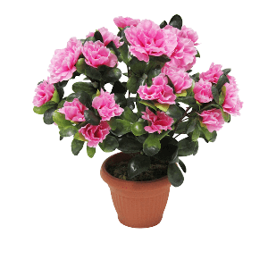
- Что такое цикл?
Циклом называется многократное выполнение одних и тех же действий.
Цикл – в программировании – оператор языка программирования, позволяющий многократно повторять одну и ту же последовательность команд (тело цикла).

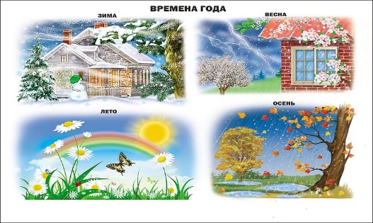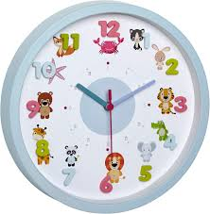

- Что такое циклический алгоритм?
Циклический алгоритм – алгоритм, в котором некоторая часть операций (тело цикла — последовательность команд) выполняется многократно.

- Какие вы знаете основные команды для исполнителя черепаха в программе ЛогоМиры?

Команда | Назначение | Примеры
по | перо опусти
пп | перо подними
сг | сотри графику
сотри | стирает графику
домой | возврат в исходное положение
вп | движение вперед на указанное количество шагов | вп 150
нд | движение назад на указанное  количество шагов | нд 80
пр | поворот вправо на указанное  количество градусов | пр 90
лв | поворот влево на указанное  количество градусов | лв 45
это | заголовок программы | это треугольник
конец | конец программы
повтори | повторение команды указанное количество раз | повтори 5 [вп 50 лв 90]

- Выберите правильный формат команды оператора цикла для
исполнителя черепаха:

а) повтори 5 (вп 70 лв 60)
б) повтори 5 [вп 70 лв 60]
в) повтори 5 раз [вп 70 лв 60]
г) повтори 5 раз (вп 70 лв 60)

Ответ: б.

4. Подготовка к выполнению практической работы (слайды 8-12).
Ознакомление с заданиями практической работы. Составление алгоритма для выполнения заданий.

5. Физкультминутка (слайд 7).
Выполняем упражнения «Динамическая физкультминутка». Комплекс упражнений разработан Московским городским университетом МГПУ.

6. Практическая работа на компьютерах.
Перед началом работы проводится инструктаж по правилам техники безопасности.
Учащиеся выполняют задания практической работы на компьютере.

Задание 1.
- Запустите программу «ЛогоМиры».
2. Откройте инструмент Графика/Рисование.
3. Выберите фон bg_drawing 24. Перенесите фон на рабочую область и выставьте размеры фона по ее границам. Для этого откройте правой кнопкой мыши контекстное меню и выберите команду Штамп на весь лист.

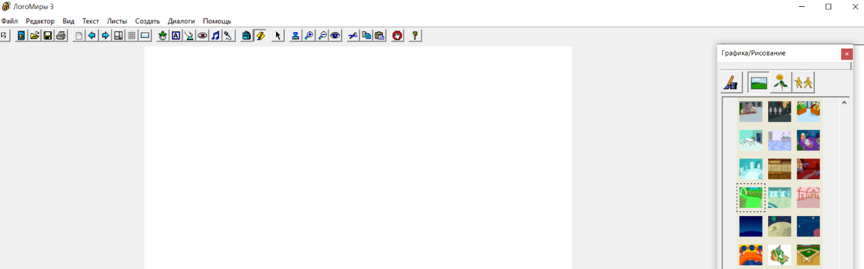

4. Добавьте исполнителя Черепаха. Установите Черепаху так, как показано на рисунке (голова повернута вниз).

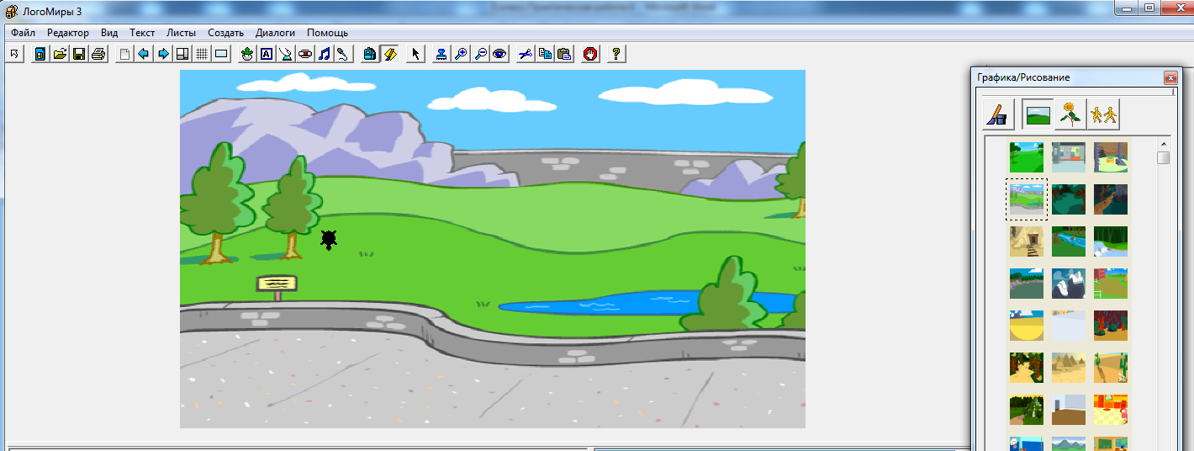

5. В поле команд введите и выполните алгоритм.
по
вп 50
лв 90
вп 105
лв 90
вп 50
лв 90
вп 105
пр 135
вп 75
пр 90
вп 75
пп
вп 60
лв 135

Проект сохраните в своей папке на рабочем столе под названием «Домик».

Задание 2.
В среде «ЛогоМиры» постройте улицу, состоящую из 4 домов. Выберите фон bg_drawing 24. Для создания домика используем алгоритм задания 1. Для создания улицы используем команду цикла: повтори n [тело цикла]. В теле цикла надо команды алгоритма «Домик» записать в строку с одним пробелом между ними. К записанному алгоритму добавим команды для перехода к рисованию следующего домика:
вп 70
пр 180
по
У вас получится:
по
повтори 4 [вп 50 лв 90 вп 105 лв 90 вп 50 лв 90 вп 105 пр 135 вп 75 пр 90 вп 75
пп вп 60 лв 135 вп 70 пр 180 по]

Итог выполнения задания 2.

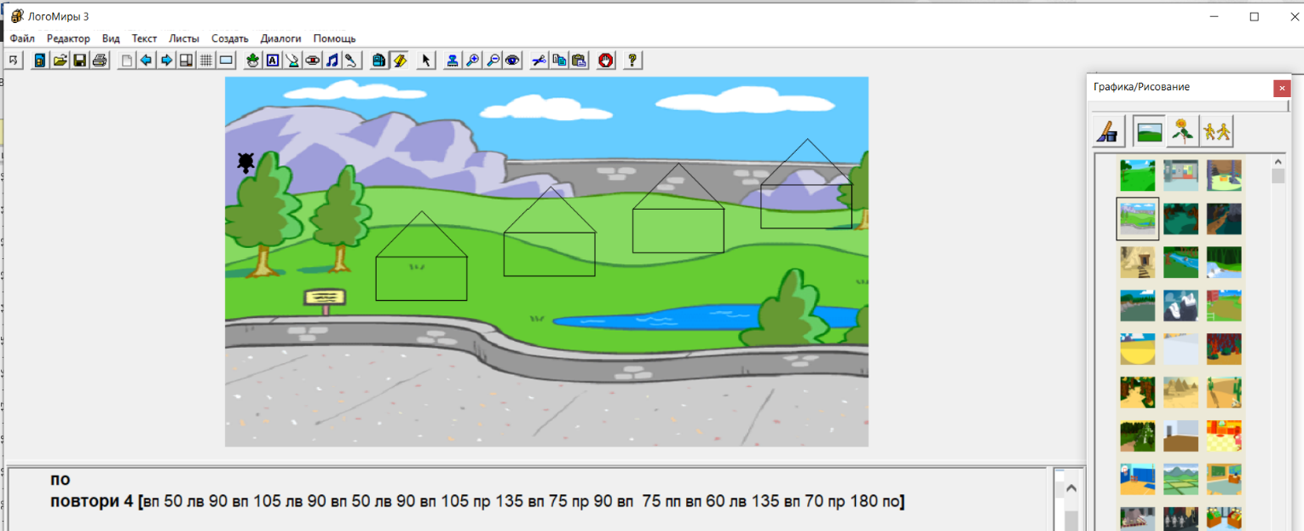
Проект сохраните в своей папке на рабочем столе под названием «Улица».

7. Рефлексия (слайды 13-14).
Используем прием «Телеграмма».
Ученик должен заполнить бланк, используя для ответов 12-15 слов.
На следующем уроке подводим с учениками итоги опроса и прорабатываем ответы на возникшие вопросы.

Получатель: | Зотикова И.В.
Отправитель: | фамилия, имя ученика
Оцените, как прошло занятие
Что было для вас важным?
Чему вы научились?
Что вы не поняли на уроке?
На каких вопросах надо остановиться подробнее?

8. Домашнее задание (слайд 15).
Повторить теоретический материал по циклическим алгоритмам.
В среде ЛогоМиры на основе произвольного фона составить алгоритм построения домика с лестницей. Для домика используем алгоритм задания 1 практической работы. Алгоритм построения лестницы мы рассматривали на предыдущих уроках. Вам надо в одном проекте совместить два алгоритма. Проект сохранить в личной папке на компьютере под именем «Домик с лестницей» и отправить на личную почту учителя для дальнейшей демонстрации проекта на уроке.

Список источников

1. Картинки садовых лопаток:
https://www.google.com/search?q=фото+лопаток+для+пересадки+цветов&tbm=isch&ved=2ahUKEwiU8sPtiq79AhWUzosKHa4tDH8Q2-cCegQIABAA&oq=фото+лопаток+для+пересадки+цветов&gs_lcp=CgNpbWcQAzoECCMQJzoGCAAQBxAeOgYIABAIEB46CAgAEAgQBxAeULonWObJAWDb1AFoC3AAeACAAd0BiAGgFpIBBjI5LjEuMZgBAKABAaoBC2d3cy13aXotaW1nwAEB&sclient=img&ei=jqP4Y5TzLZSdrwSu27D4Bw&bih=686&biw=1396&client=opera&hs=ADa#imgrc=8NBFOBb4PEyeXM

2. Картинки цветов:
https://www.google.com/search?q=фото+цветов&tbm=isch&ved=2ahUKEwjascebmbD9AhVmDRAIHdaBClUQ2-cCegQIABAA&oq=фото+цветов&gs_lcp=CgNpbWcQARgAMgUIABCABDIFCAAQgAQyBQgAEIAEMgUIABCABDIFCAAQgAQyBQgAEIAEMgUIABCABDIFCAAQgAQyBQgAEIAEMgUIABCABFDLC1jLC2CwGGgAcAB4AIABkwGIAegBkgEDMS4xmAEAoAEBqgELZ3dzLXdpei1pbWfAAQE&sclient=img&ei=DL_5Y9r7M-aawPAP1oOqqAU&bih=686&biw=1396&client=opera&hs=ADa

3. Картинки «Времена года»:
https://www.google.com/search?q=времена+года&client=opera&sxsrf=AJOqlzVbuSHfnKdgZKxhxd9KXd6C6H2f9w:1677312892153&source=lnms&tbm=isch&sa=X&ved=2ahUKEwi0rPS4nbD9AhVOw4sKHclkDFcQ_AUoAXoECAEQAw&biw=1396&bih=686&dpr=1.38#imgrc=leJBQ9y_yZPAjM

4. Картинки часов:
https://www.google.com/search?q=часы+настенные+детские&tbm=isch&ved=2ahUKEwjFkoqFqLD9AhWKwSoKHU6uARwQ2-cCegQIABAA&oq=часы+настенные+детские&gs_lcp=CgNpbWcQAzIFCAAQgAQyBQgAEIAEMgYIABAIEB4yBwgAEIAEEBg6BAgjECc6BAgAEENQxQhYhxtgrR5oAHAAeACAAWWIAY8GkgEDOC4xmAEAoAEBqgELZ3dzLXdpei1pbWfAAQE&sclient=img&ei=mM75Y8XmDoqDqwHO3IbgAQ&bih=686&biw=1396&client=opera#imgrc=vLeZp_Ni39UIpM

5. Картинки домов с лестницами:
https://www.google.com/search?q=наружные+лестницы+для+частного+дома+вид+сбокуфото&tbm=isch&ved=2ahUKEwi1muTR4LL9AhVRzioKHWTPCOAQ2-cCegQIABAA&oq=наружные+лестницы+для+частного+дома+вид+сбокуфото&gs_lcp=CgNpbWcQAzoECCMQJzoGCAAQBxAeUMsQWMUmYL8qaABwAHgAgAFViAGaBpIBAjEwmAEAoAEBqgELZ3dzLXdpei1pbWfAAQE&sclient=img&ei=YBb7Y7XqOtGcqwHknqOADg&bih=686&biw=1383&client=opera&hs=1Lv&hl=ru#imgrc=rfpiPcmvc1x0NM

6. Картинки телеграммы:
https://www.google.com/search?q=фото+телеграммы&client=opera&hs=1Lv&sxsrf=AJOqlzUfUsOWKUWaGI0ov3LaJfqTulI4Jg:1677398120834&source=lnms&tbm=isch&sa=X&ved=2ahUKEwjooo752rL9AhUJqIsKHb2UCa0Q_AUoAXoECAEQAw&biw=1396&bih=686&dpr=1.38#imgrc=DiWbE8KKohL0rM

7. Физкультминутка:
https://www.google.com/search?client=opera&hs=g1v&tbm=vid&sxsrf=AJOqlzXCZKWsgtC0l4m4ERi49y972hIzaA:1677321263413&q=музыкальная+физкультминутка+для+урока&sa=X&ved=2ahUKEwiuxtHQvLD9AhVR_SoKHRtHBpEQ8ccDegQICxAD&biw=1396&bih=686&dpr=1.38#fpstate=ive&vld=cid:26906037,vid:duQaevdMJG0

